TAREAS Y ACTIVIDADES NIVEL 6º DE PRIMARIA SEMANA DEL 1 AL 5 DE JUNIO

Aquí tenéis las tareas y actividades para esta semana. Todas las actividades van acompañadas de una parte teórica que debéis leer detenidamente para poder realizarlas de manera adecuada. También debéis observar los ejemplos que aparecen y que os ayudarán con el trabajo. Cuando las actividades sean de repaso, puedes mirar en tu cuaderno para recordar cómo las trabajamos con anterioridad.
Recuerda poner todos los días la fecha con bolígrafo rojo y copiar las actividades en azul.
Las tareas debéis mandarlas por semanas al correo pepisarmiento6A@hotmail.com los alumnos y alumnas de 6ºA y al correo manuelferrandez6B@outlook.es los alumnos de 6ºB.

- TAREAS Y ACTIVIDADES DE LENGUA

Si todavía no habéis terminado de leer el libro “Diario de Greg. Un pringao total” tenéis que seguir leyéndolo hasta terminarlo. Os vuelvo a dejar el enlace por si alguno no lo tiene todavía. Pinchad o copiad el enlace en la barra del navegador y lo descargaréis gratis.
http://www.ieselpicacho.es/biblioteca/wp-content/uploads/2016/01/Un-pringao-total-Jeff-Kinney.pdf
Cuando lo terminéis, debéis seguir con el libro “El maravilloso Mago de Oz” que narra las aventuras de una muchacha llamada Dorothy Gale en la tierra de Oz.
https://documentcloud.adobe.com/link/track?uri=urn%3Aaaid%3Ascds%3AUS%3A1c7b9331-0bb0-4e86-aa91-00c9ae182708
Os ponemos otro enlace para los que vayáis terminando los otros libros. “El fantasma de Canterville”, la historia de una familia que compra un castillo con el fantasma de unos de sus antiguos dueños incluido. Es muy divertida.
http://bibliotecadigital.ilce.edu.mx/Colecciones/CuentosMas/FantasmaCanterville.pdf
Nuevo enlace para un libro. Si habéis leído los otros, podéis seguir leyendo “El principito”, narración corta que cuenta la historia de un pequeño príncipe que parte de su asteroide a una travesía por el universo, en la cual descubre la extraña forma en que los adultos ven la vida y comprenden el amor y la amistad.
http://bibliotecadigital.ilce.edu.mx/Colecciones/ObrasClasicas/_docs/ElPrincipito.pdf
Recordad que tenéis que leer todos los días. Unas 10 páginas aproximadamente.

- Lunes, 1 de junio
- Haz la actividad de Comprensión Lectora “Los días de Elé” que hay detrás de la tarea.

- Martes, 2 de junio
- Libro de Lengua. Pág. 210. Gramática. Las lenguas de España. El español de América.
- Lee detenidamente la información que aparece en esta página.
- Después contesta en el cuaderno.

- ¿Qué es una lengua?
- ¿De dónde procede el español?
- El español también se llama ________________.
- ¿Qué otras lenguas tienen el mismo origen?
- ¿Cómo se llama a todas esas lenguas?
- ¿Cuáles son las lenguas oficiales de España?
- Escribe dos características del español de América, poniendo también un ejemplo.

- Miércoles, 3 de junio
- Completa la ficha sobre “Las lenguas de España. El español de América” que está detrás de la ficha de lectura.

- Jueves, 4 de junio
- Libro de Lengua. Pág. 212. Ortografía. Otros signos ortográficos.
- Lee detenidamente la información que aparece en esta página.
- Ahora, escribe en tu cuaderno.
- ¿Cuándo se utiliza la raya? Pon un ejemplo.
- ¿Cuándo se utilizan las comillas? Pon un ejemplo.
- ¿Cuándo se utilizan los paréntesis? Pon un ejemplo.

- Viernes, 5 de junio
- Libro de Lengua. Págs. 212 y 213. Ortografía. Otros signos ortográficos.
- Repasa la información del día anterior.
- Y, ahora, haz en tu cuaderno las actividades 5, 6 y 9 (Se hace el diálogo de los vecinos).

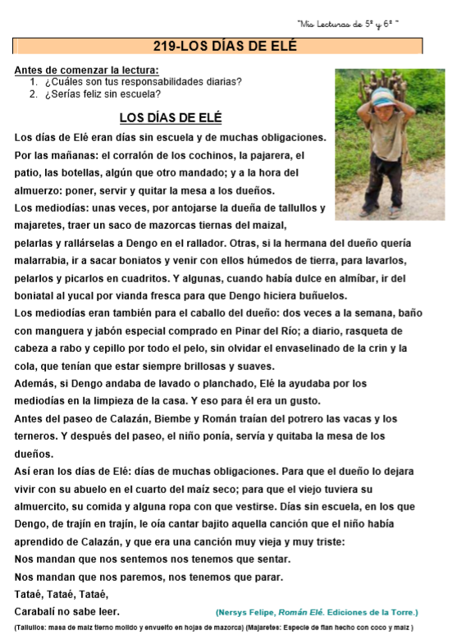

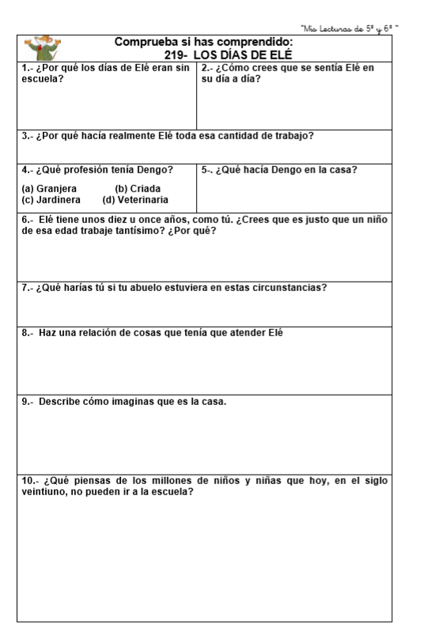

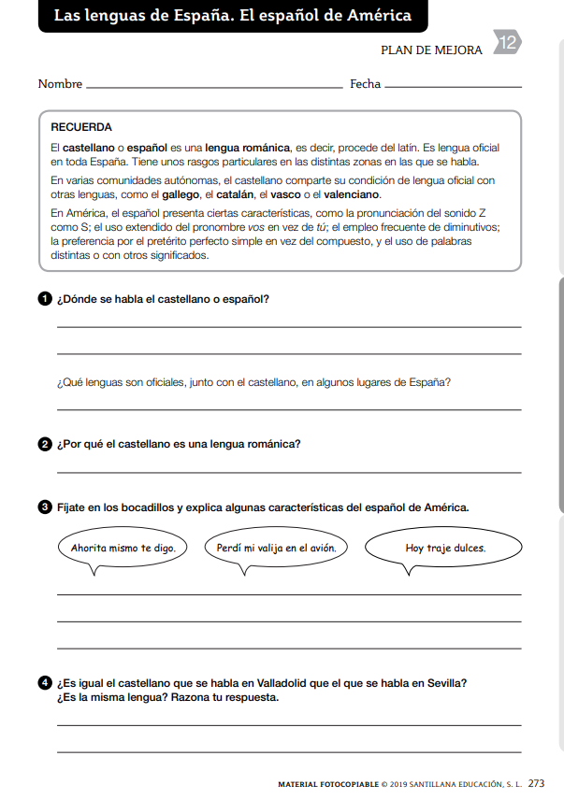

- TAREAS Y ACTIVIDADES DE MATEMÁTICAS
RECUERDA QUE ESTAMOS REPASANDO LO QUE HEMOS TRABAJADO EN ESTE CURSO
- Lunes, 1 de junio
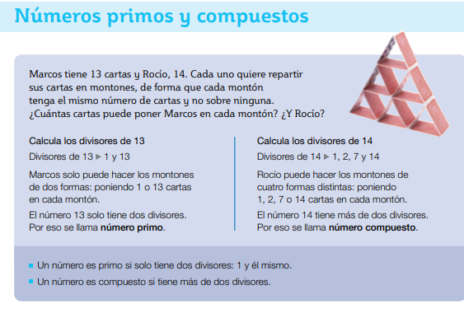

1.- Calcula todos los divisores de cada número e indica si es primo o compuesto.
8 17 21 29
2.- Escribe los números del 2 al 30 y sigue estos pasos para hallar los que son primos.

- 1.º El 2 es primo, rodéalo. Desde 2, cuenta de 2 en 2 y tacha los múltiplos de 2.
- 2.º El 3 es primo, rodéalo. Desde 3, cuenta de 3 en 3 y tacha los múltiplos de 3 que no estén ya tachados.
- 3.º El 5 es primo, rodéalo. Desde 5, cuenta de 5 en 5 y tacha los múltiplos de 5 que no estén ya tachados.
- 4.º Los números no tachados son primos. Rodéalos.

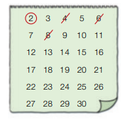

- Martes, 2 de junio

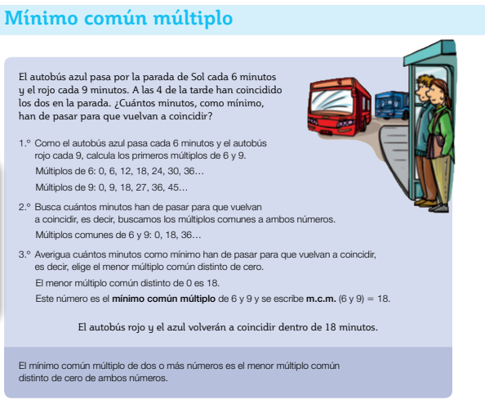

1.- Calcula el mínimo común múltiplo:

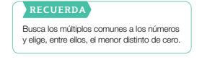
- m.c.m. (2 y 5) - m.c.m. (4 y 7)

2.- Resuelve.
Andrea va a casa de sus abuelos cada 3 días y su primo David los visita cada 4 días. Hoy han coincidido los dos. ¿Cuántos días como mínimo han de pasar para que ambos vuelvan a coincidir?

- Miércoles, 3 de junio

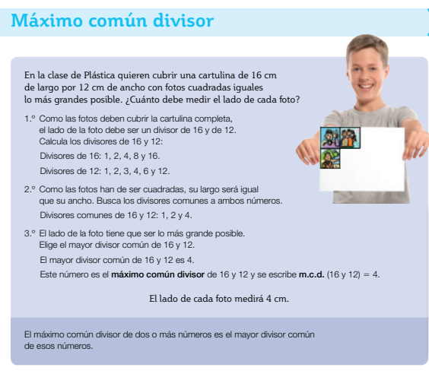

1.- Calcula el máximo común divisor:
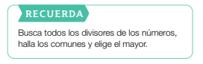
- m.c.d. (8 y 10) - m.c.d. (15 y 27)

2.- Resuelve.
Marina tiene un listón de madera de 16 cm y otro de 12 cm. Quiere cortar los dos listones en trozos de igual tamaño, de manera que no le sobre nada. ¿Cuál será la longitud máxima de cada trozo?

- Jueves, 4 de junio

- Problemas.

1.- Un campo de fútbol tiene una superficie de 0,7 hm2 y las gradas y las dependencias del estadio ocupan
1 hm2. ¿Cuántos m2 tiene en total el estadio?

2.- En una tienda vendieron un total de 350 electrodomésticos. Dos quintos de ellos eran neveras y el 42 % eran lavadoras. ¿Qué vendieron más: neveras o lavadoras?

3.- El cuentakilómetros de una bicicleta marca 90 km y 8 hm. El 80 % de esa distancia la ha recorrido la última semana. ¿Cuántos metros recorrió esa semana?

4.- Juan compró 100 sacapuntas por 95 €. Después, subió el precio de cada uno 15 céntimos y vendió 87. ¿Cuánto dinero ganó en total?

- Viernes, 5 de junio
- Cálculo.
- Calcula en tu cuaderno.

67.876+5.098+12.708 = 789,7+45,07+1,675 = 45,7-2,78 = 0,9-0,125=

31,95 x 2,07 = 481,7 x 52 =

456,79 :0, 43 = 65.765 : 5,6 = 7.887,06 : 0,177 =

- TAREAS Y ACTIVIDADES DE CIENCIAS DE LA NATURALEZA

- Lunes, 1 de junio
- Fuentes de energía y consecuencias de su uso.
- Pincha o copia este enlace para ver un vídeo sobre las fuentes de energía renovables y no renovables.
https://www.youtube.com/watch?v=xhZxFIFRDcE
- Lee detenidamente el texto.
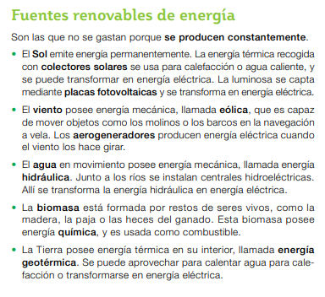

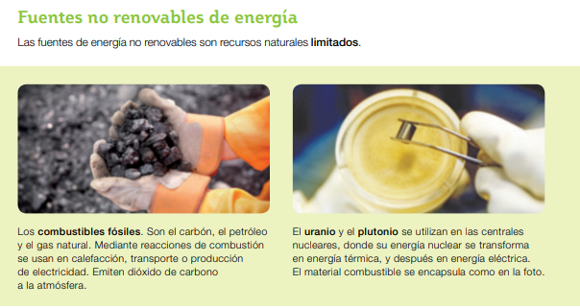

- Contesta en tu libreta las preguntas:
1.- Explica cuál es la diferencia entre fuentes renovables y no renovables.
2 ¿Qué fuente de energía se emplea?
• Al hacer una barbacoa con leña.
• Al encender la cocina de gas butano.

- Martes, 2 de junio

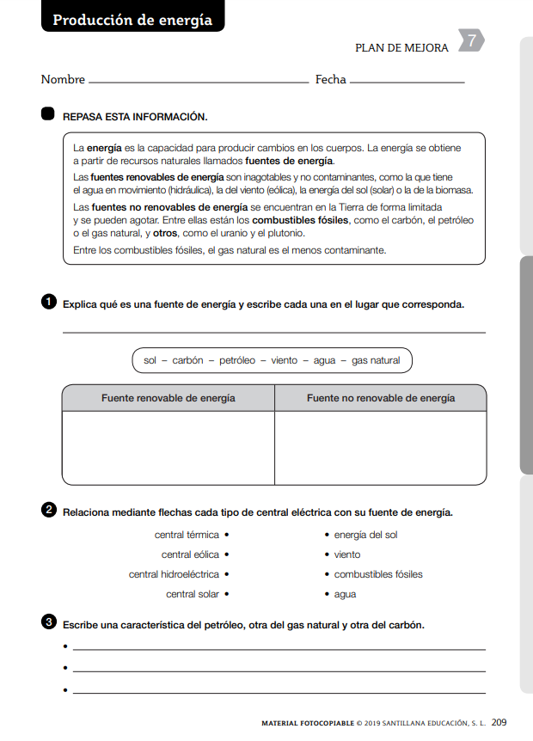

- Miércoles, 3 de junio

- Los cuerpos tienen carga eléctrica.
- Pincha o copia este enlace para ver un vídeo explicativo sobre la carga eléctrica de los cuerpos.
https://www.youtube.com/watch?v=iH87ODDObrs

- Lee detenidamente los textos.
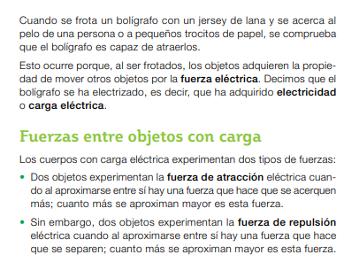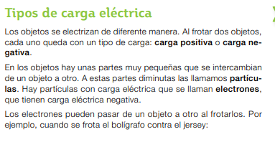
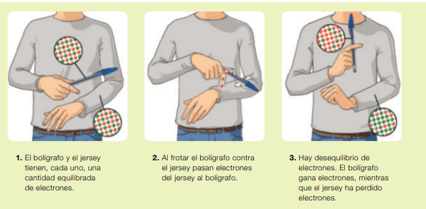

- Contesta en tu libreta las preguntas:
1.- ¿Cuál es la causa de las fuerzas eléctricas?
2.- ¿Cuántos tipos de carga eléctrica existen? ¿Cuáles son?
3.- ¿Cómo se llaman las partículas con carga eléctrica negativa que has estudiado?

- Jueves, 4 de junio

- El magnetismo.
- Pincha o copia este enlace para ver un vídeo sobre los cambios de estado de la materia.

https://www.youtube.com/watch?v=GMOl1dVbHXY

- Lee detenidamente los textos.
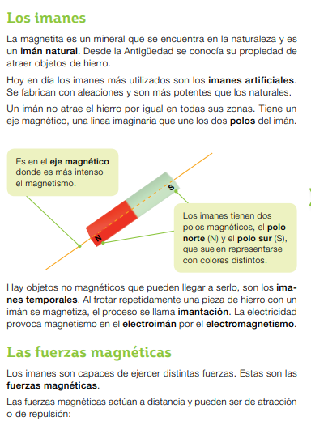

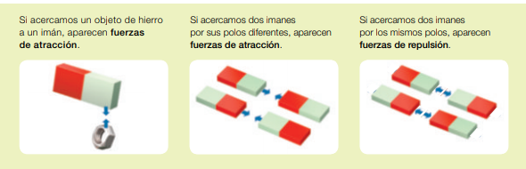

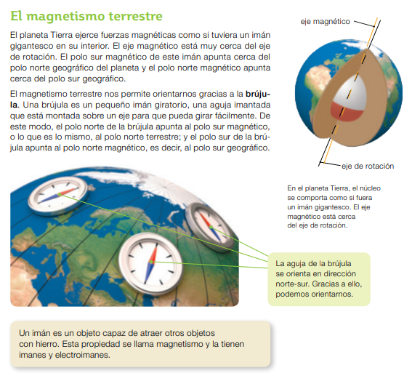

- Contesta en tu libreta las preguntas:
1.- Copia la ilustración en tu cuaderno y colorea los polos de los imanes que faltan para que sea cierto el dibujo.

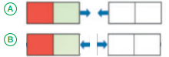

2.- Explica qué es una brújula y cómo funciona.
3.- Explica qué relación existe entre los polos magnéticos de la Tierra y los geográficos.

- Viernes, 5 de junio

